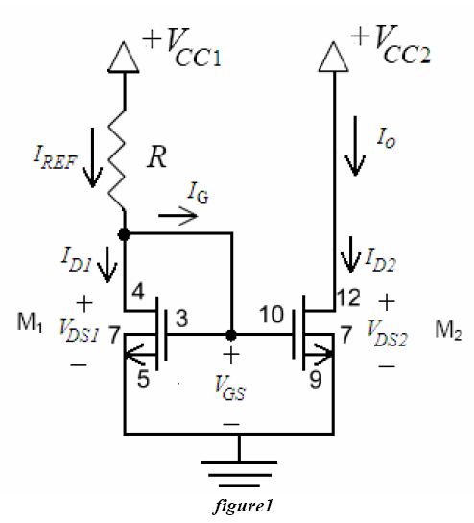

Deneyde yukarıda görülen devreyi kurduk. Devreyi kurarken aşağıdaki değerlere göre ayarladık ve hesaplamalarımızı gerçekleştirdik.

Vcc1 = 5 V

Vcc2 = 5 V

R = 1 kΩ

**1)**

Devrenin programdaki devre şeması ŞEKİL-1 deki gibidir. Devre şemasını kurarken programda CD4007 transistör bulunmadığı için BUK445 transistör kullanılmıştır. Simulasyonda elde edilen tüm değerler BUK445 transistörün devre yanıtıdır.

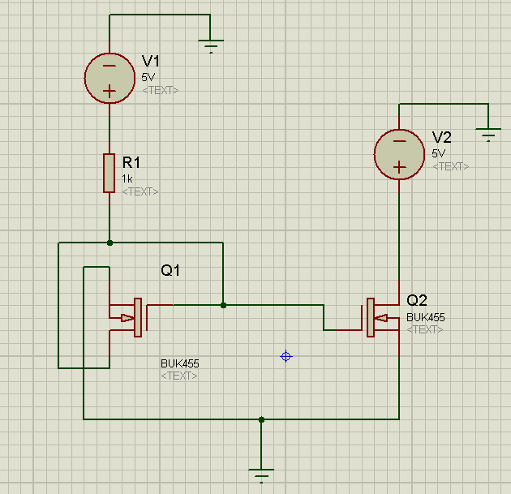

ŞEKİL-1

**1**

ŞEKİL-1 deki devre şemasına istenilen DC voltajları bulmak için DC voltmetre bağladım ve istenilen değerleri elde ettim. Simülasyonda elde etmiş olduğum değerler ŞEKİL-2 de gösterilmiştir.

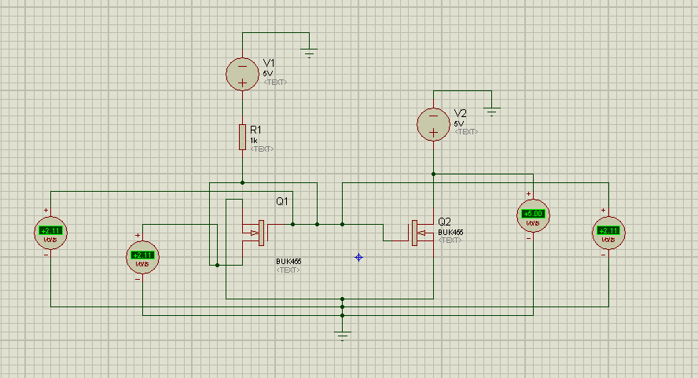

ŞEKİL-2

ŞEKİL-2’de de görüldüğü gibi istenilen voltaj değerleri;

VD1 = 2.11V VD2 = 5.00 V

VG1 = 2.11V VG2 = 2.11V

ŞEKİL-1 deki devre şemasına istenilen DC akımları bulmak için DC ammetre bağladım ve istenilen değerleri elde ettim. Simülasyonda elde etmiş olduğum değerler ŞEKİL-3 de gösterilmiştir.

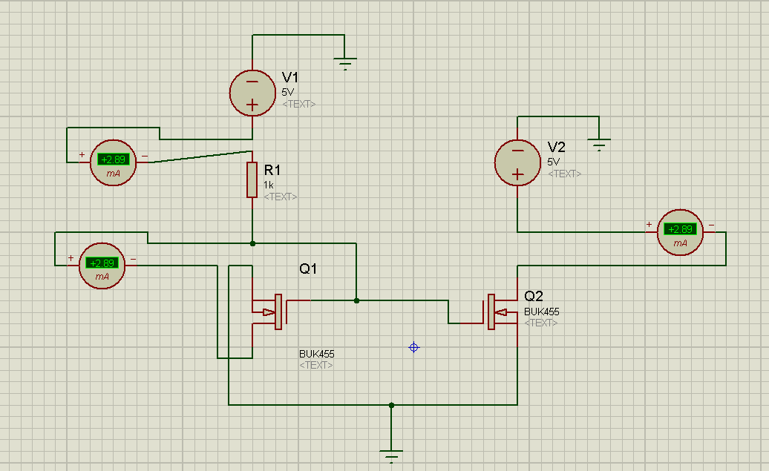

ŞEKİL-3

**2**

ŞEKİL-3’te de görüldüğü gibi istenilen akım değerleri;

ID1 = 2.89 mA ID2 = 2.89 mA

IREF = 2.89 mA IO = 2.89 mA

Devrenin simülasyon sonuçları yukarıdaki gibidir. Deneyde elde etmiş odlumum sonuçlar ise;

VD1 = 3.24 V VD2 = 4.99 V

VG1 = 3.23 V VG2= 3.26 V

ID1 = 1.84 mA ID2 = 1.68 mA

IREF = 1.86 mA IO = 1.68 mA

Yukarıdaki değerlerden de görülebildiği gibi;

VG1 ~ VG2

ID1 ~ IREF

ID2 ~ IO

şeklindedir.

Simülasyonda elde edilen voltaj ve akım değerlerinin deneyde elde edilen sonuçlara göre farklı olmasını sebebi kullanmış olduğumuz proteus programında CD4007 kodlu transistorün bulunmaması ve bu transistor ün yerine BUK455i kullanmamızdan kaynaklanmaktadır.

**2)**

Deneyin bu bölümünde Vcc2 akımını 0V ile 8V arasında aşağıdaki tablodaki gibi değiştirdik ve bu değişime göre I0 akımının değerlerini multimetre yardımıyla ölçtük.

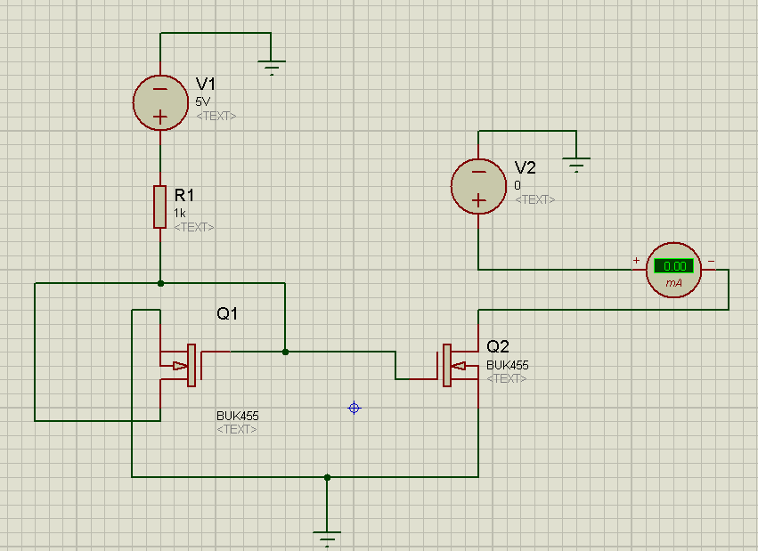

Vcc2=0 da Io

Vcc2=0 Io=0.00mA

**3**

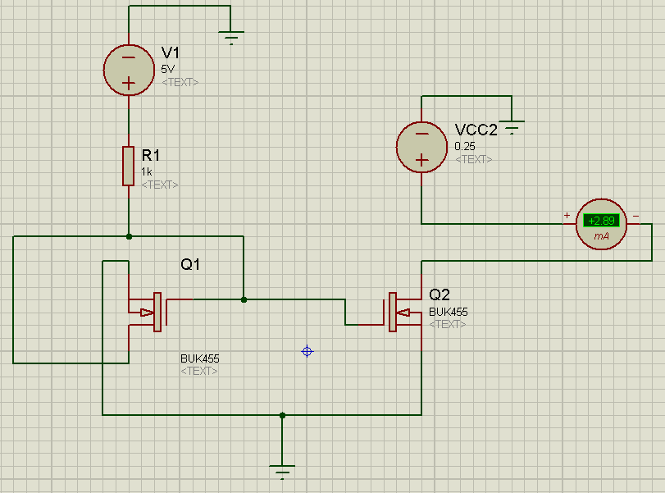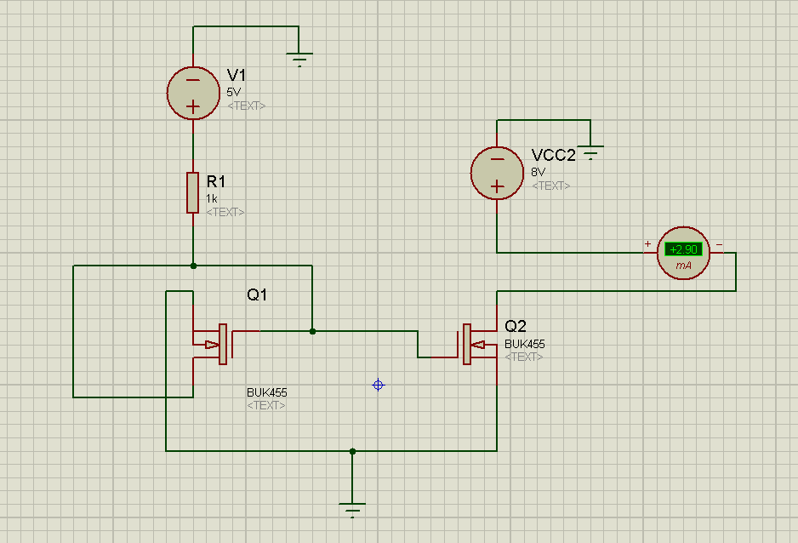

Vcc=0.25V da Io Vcc=8V da Io

Devrenin simülasyonunda görüldüğü gibi Vcc2 yi 0V dan 8V a kadar değiştirdiğimde Io değerini;

Io=2.89mA olarak buldum.

Bunun nedeni kullanmış olduğumuz proteus CD4007 kodlu transistorün bulunmaması ve bu transistor ün yerine BUK455i kullanmamızdan kaynaklanmaktadır. BUK-455 kodlu transistör 120m V değerinden sonra saturasyona girdiği için 120m V’dan büyük voltaj değerlerinde sürekli Io=2.89m A olarak sonuç vermiştir. Bu nedenle Vcc2 ye 0V-120m V arasında değerler vererek Io değerlerini ölçtüm. Bu değerlerin simülasyonunun bir kısmı aşağıda gösterilmiştir. Bu değerlerden elde etmiş olduğum Io-Vcc2 grafiği ise EK-1 olarak vermiş olduğum grafik kağıdındadır.

Deneyde elde etmiş olduğum Io değerleri ise aşağıdaki gibidir;

|  |  |
| --- | --- |
| **Vcc2 (V)** | **Io (mA)** |
| 0,00 | 0,01 |
| 0,25 | 0,52 |
| 0,50 | 0,85 |
| 0,75 | 1,22 |
| 1,00 | 1,48 |
| 1,25 | 1,57 |
| 1,50 | 1,60 |
| 1,75 | 1,62 |
| 2,00 | 1,63 |
| 2,25 | 1,64 |
| 2,50 | 1,64 |
| 2,75 | 1,65 |
| 3,00 | 1,65 |
| 3,25 | 1,65 |
| 3,50 | 1,66 |
| 3,75 | 1,66 |
| 4,00 | 1,66 |
| 4,50 | 1,67 |
| 5,00 | 1,67 |
| 5,50 | 1,68 |
| 6,00 | 1,68 |
| 6,50 | 1,69 |
| 7,00 | 1,70 |
| 8,00 | 1,71 |

**4**

Tablodan görüldüğü gibi I0 akımı 1.5 V – 1.75 V değerlerinden sonra sabitlenmeye başlamıştır. Çünkü MOSFET bu değerlerden sonra doyuma ulaşmaktadır. Yani Saturasyona girmektedir

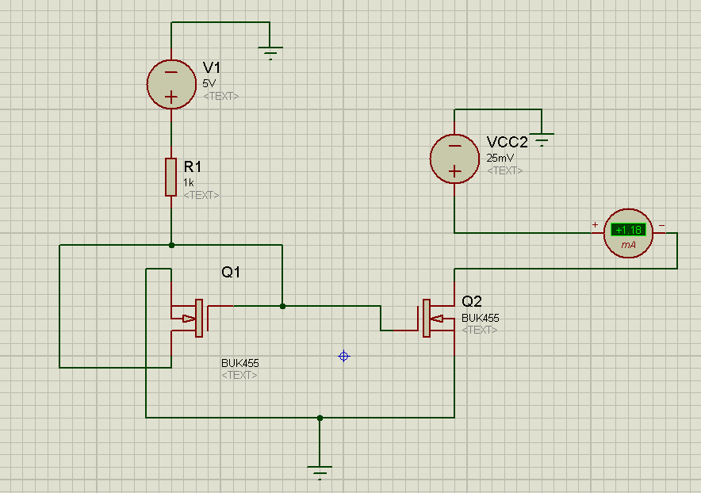 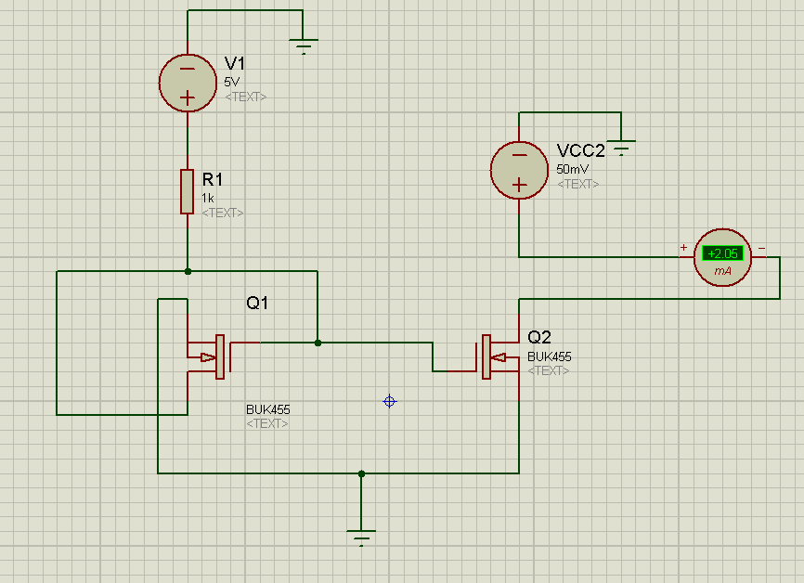

Vcc2=25m V Io=1.18m A Vcc2=50m V Io=2.05m A

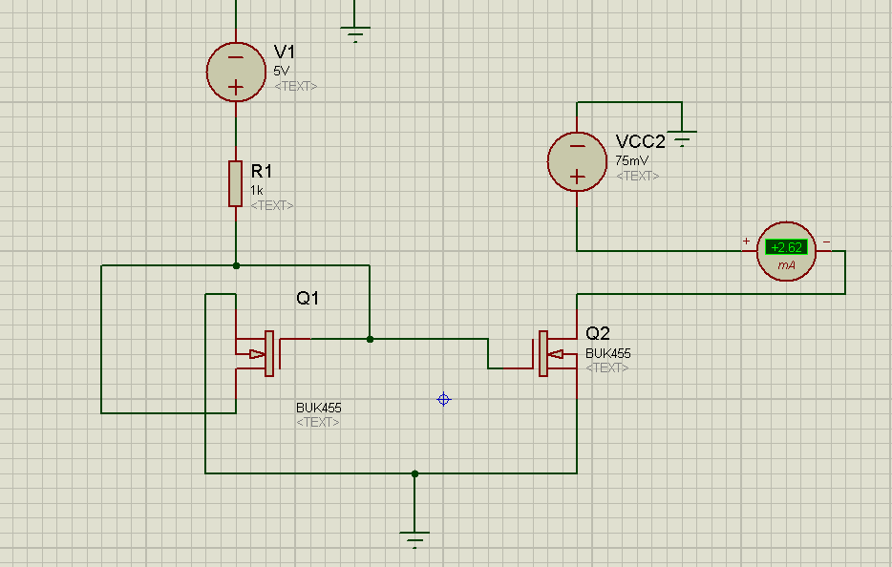 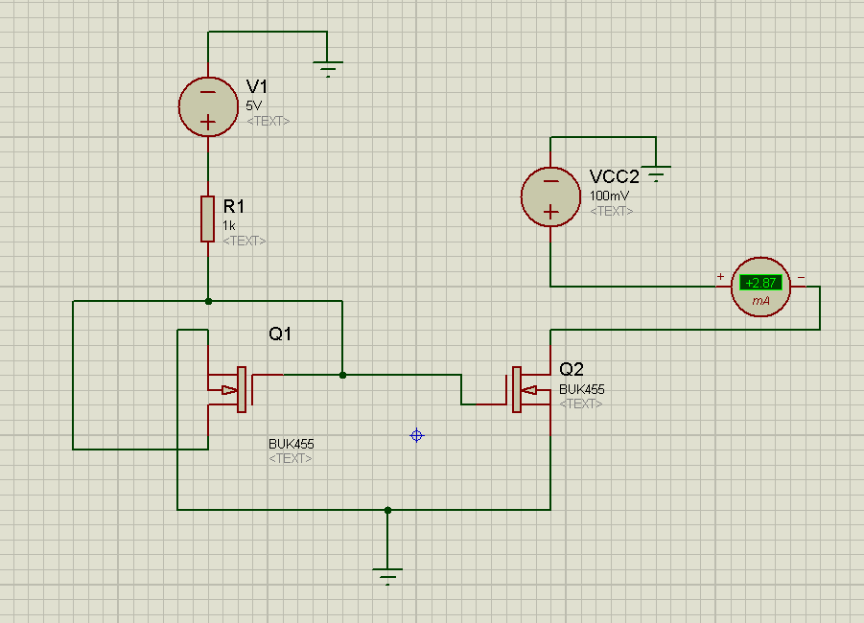

Vcc2=75m V Io=2.62m A Vcc2=100m V Io=2.87m A

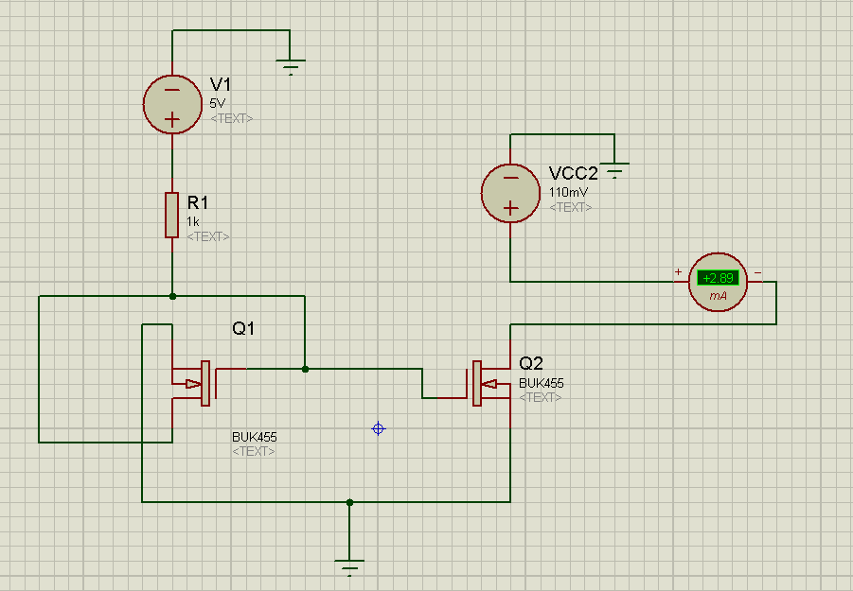 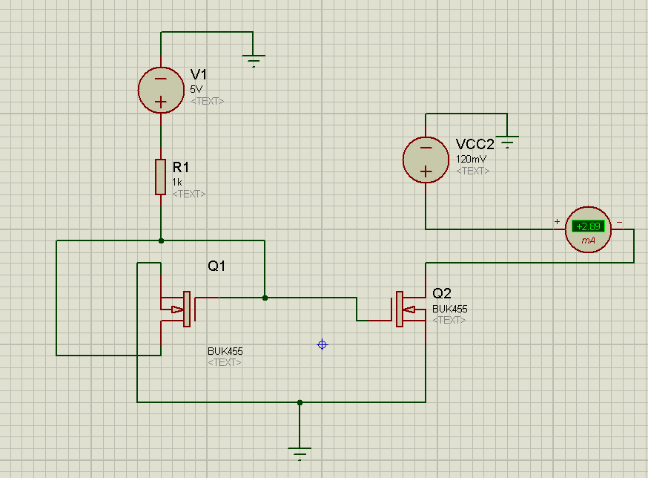

Vcc2=110m V Io=2.89m A Vcc2=120m V Io=2.89m A

**5**

Sayfa-4 te görmüş olduğunuz şekiller simulasyon yapmak için kullanmış olduğumuz BUK-455 kodlu transistor ün saturasyona girme aralığında verilmiş Voltaj değerleridir. Görüldüğü gibi Vcc2 ye 0’dan 120m V a kadar değerler verildiğinde Io akımı belirli bir değere kadar artma; 110-120m V değerleri arasında ise değişim azalmakta veya değişmeye uğramamaktadır. Bunun nedeni ise BUK-455 in saturasyon aralığının 110m V-120m V olmasıdır.

Deneyde kullandığımız CD4007 transistör ile simulasyon için kullandığımız BUK-455 transistörün saturasyona girdikleri voltaj aralıkları birbirinden farklı olduğu için farklı değerler elde ettik. Bu iki transistör için elde etmiş olduğumuz Io-Vcc2 grafikleri EK-1 ve EK-2 olmak üzere grafik kağıdında rapor ile birlikte verilmiştir.

**3)**

Deneyin son bölümünde Vcc2 voltajını önce 4V, sonra 6V ayarlayarak Io akımını ölçtük. Bu değerlere göre Ro direncini (çıkış direnci) hesapladık.

Programda kullanmış olduğumuz BUK-455 transistöre göre (0-120m V) değerlerine göre yaparsak;

|  |  |
| --- | --- |
| **Vcc2 (mV)** | **Io (mA)** |
| 75m V | 2.62 |
| 100m V | 2.87 |

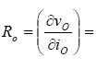

100-75(mV)

2.87-2.62(mA)

Ro=100ohm

Deneyde elde etmiş olduğum Ro değeri ise;



6 - 4 (V)

1.68 – 1.66 (mA)

Ro=1000ohm= 1Kohm

Deneyde elde etmiş olduğumuz direnç değeriyle devrenin simulasyonunda elde etmiş olduğumuz direnç değerinin farklılığı farklı transistörlerin kullanımından kaynaklanmaktadır.

Io akımı(çıkış akımı); Ro direncine (çıkış direncine) bağlıdır. Ro direnci akım aynaları devrelerinde çıkış direnci olarak adlandırılır.

**6**